KLASA VII – ŚRODA 22.04.2020 R.

Język rosyjski
Temat: Иди к доске!.
Instrukcja dla ucznia: Zajmiemy się trybem rozkazującym czasowników w języku rosyjskim.

Fizyka
Temat: Sposoby przekazywania ciepła.

- przewodnictwo cieplne
przykłady – doświadczenie 56
przewodniki i izolatory
- konwekcja w cieczach i gazach
definicja
przykłady
doświadczenie 57
- promieniowanie
doświadczenie 59 strona 241
Zadania do rozwiązania:
1,2,3, str.242
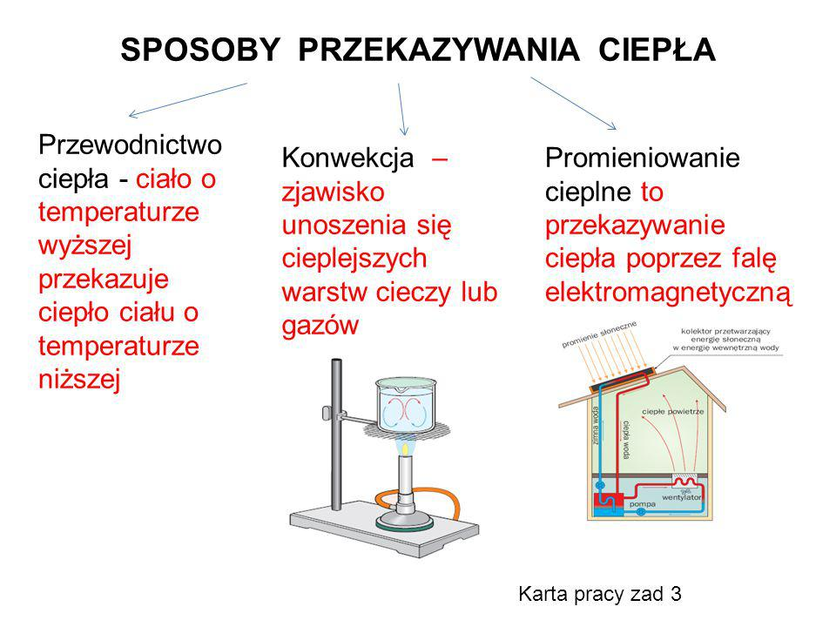

Język angielski
Temat: The Present Perfect Tense vs the Past Simple Tense-exercises.
Instrukcja dla ucznia: Ćwiczenia w trakcie zajęć.

Chemia
Temat: Rozpuszczalność substancji w wodzie.
Instrukcja dla uczniu: Na dzisiejszej lekcji dowiesz się co to jest rozpuszczalność substancji, krzywa rozpuszczalności oraz jak zmienia się rozpuszczalność substancji stałych i gazowych w zależności od temperatury. Pomocny w zrozumieniu podanych treści będzie podany przeze mnie linki z filmem. Uruchom link i zacznij oglądać od 3.32 minut do 11.39 ( do zadania 3). W zeszycie zapisz definicję rozpuszczalności, krzywej rozpuszczalności oraz rozwiązanie zad. 1 i 2.
Linki: https://www.youtube.com/watch?v=3ikjpLRqhV8
Praca domowa: zad.3/183 podręcznik

Język polski

Temat: Pokonać przestworza . O Ikarze znad Dunajca.
1. Przypomnienie mitu o Ikarze i Dedalu. Symbolika.
2. Odczytanie utworu „Ikar znad Dunajca” – podręcznik str.192.
3. Podobieństwa do mitycznego bohatera.
4. Droga bohatera do lotu w przestworzach – wydarzenia w punktach.
5. Cechy charakteru bohatera, przykłady.
6. Opis przeżyć wewnętrznych obrazujący uczucia bohatera w czasie lotu – praca indywidualna.
7. Czy bohater jest postacią tragiczną? – dyskusja.

